
新北市107學年度第一學期性別平等教育輔導團
性別平等教育議題學習活動設計
教學主題 | 鱷魚愛上長頸鹿 |  |  | 教學時間 |  |  | 40分鐘
適用對象 | 高年級 |  |  | 教材來源 |  |  | 自編
教案設計者 | 陳筱青 |  |  | 教學者 |  |  | 陳筱青
學習設計理念 | 一、設計動機  這些年在教學現場性平團曾經嘗試過情感三部曲的教學示例，從喜歡上一個人，到學著如何向對方適切的表白；或者遇到有人向你表白，你還沒準備好的時候該如何應對。接下來進一步和孩子談到分手時的調適，但這幾年甚至近幾個月更加充斥著情殺分屍、約會暴力、過度追求等等社會新聞，和孩子談情感依舊是不可不面對之急；我們教孩子委婉拒絕、樂觀面對，但孩子面對的另一方不見得有人教過、和他討論過面對情感的因應方式。  每個孩子都是獨立的個體，來自不同的家庭和價值觀的洗禮，我們希望在更強調素養導向的十二年國教課綱正式來臨前，透過孩子課堂的分享，透過尋找出口的陳述或聆聽；讓他們在與人互動的過程中，有解決問題的勇氣，積極面是不產生出危險的情人或過度追求者們，能適切表達自己的情感和想法讓對方瞭解，消極面是讓孩子思考遇到危險的追求或表白時可以在練習過情感表達的同理下，讓自己的生活開心又安全。  二、教材分析  很喜歡王意中心理師對於「鱷魚愛上長頸鹿」這本書的導讀:「面對喜歡的人，我們會希望讓對方看見自己好的一面，但是面對每一次與緣分的擦身而過，正也考驗著挫折忍受力。每個人的情感表達方式不盡相同，透過鱷魚愛上長頸鹿讓我們學習如何以對方的立場去感受。｣這堂課重點不在於教導學生面對情感如何「正確｣說出自己的因應方式，而是透過繪本人物的投射思考，以及教學活動的引導，試著讓學生們說出自己的心情，並反映出想怎麼做卻有所顧忌的矛盾，也能在討論的過程中釐清什麼樣的表達是合宜的。  三、核心概念  此次課程設計概念，希望先從繪本的內容導讀和提問先讓學生融入情感的同理，表達自己碰上喜歡或是愛戀的當下會如何因應，從同學分享的想法和討論歸納中也能有所得。  四、學習策略  藉由導讀與問答的過程，希望能讓學生融入文本的情境中，能夠思考情感萌發的當下怎麼說出或反映所想；接著透過小組的分享討論，學習如何處理面對情感時彼此尊重的態度。
性平概念分析 | 主要概念 | 次要概念
性平概念分析 | 性別與情感 | 情感的表達與溝通
性平議題  能力指標 | 2-4-6習得性別間合宜的情感表達方式。
12年國教  核心素養 | 總綱核心素養項目 |  | 性別平等教育核心素養
12年國教  核心素養 | C2 人際關係與團隊合作 |  | 性 C2覺察人際互動與情感關係中的性別權力，提升情感表達、平等溝通與處理情感挫折的能力。
12年國教  學習主題與  實質內涵 | 性別平等教育學習主題 |  | 性別平等教育實質內涵
12年國教  學習主題與  實質內涵 | 性別權力關係與互動 |  | E11學習情感的合宜表達，培養性別間相互尊重的能力
學習目標 | 1.在喜歡或追求一個人的過程中能適切的表達情感。  2.在表達情感的過程中能尊重彼此的感受與想法。  3.在喜歡或追求一個人的過程中能發現並嘗試解決問題。
學習資源 | 1.「鱷魚愛上長頸鹿」繪本。  2.網路留言板留言一則(取自https://tw.answers.yahoo.com/)。
學習活動  流程分析 | 1.準備活動:鱷魚怎麼了?透過短文閱讀和填空感受情感的多元面貌。  2.發展活動: 鱷魚愛上長頸鹿文本的閱讀對於高年級來說是較容易的，所以直接藉由課堂中的導讀及適時地停留討論，試著讓孩子從故事過渡到生活經驗進入繪本內的狀況。  3.綜合活動:運用網路留言版的發問聚焦討論，試著連結回在繪本討論時的想法與行動。
學習目標 | 學習活動 |  |  |  | 學習時間 | 學習評量  及教學資源
在表達情感的過程中能尊重彼此的感受與想法  在表達情感的過程中能尊重彼此的感受與想法。  在喜歡或追求一個人的過程中能發現並嘗試解決問題。 | 課前分組準備  小張/大張便利貼  彩色筆6隻  短文閱讀1張  留言板文字紙1大張  準備活動鱷魚怎麼了?  1.教師發下短文給各組閱讀及討論。  這幾天，鱷魚常常不停地走來又走去，  一會兒他覺得很冷，  過一會他又覺得熱得受不了。  一會兒覺得心裡好難過，  過一會又開心的想擁抱全世界，覺得什麼都很美好。  原來，鱷魚( )了。  2.教師提問:  你覺得這段文字裡的鱷魚怎麼了?  或者可以說?「原來，鱷魚( )了。｣  ( )裡可以填上什麼詞彙?什麼狀態?  【註】  如果學生的詞彙量較少或表示不出狀態，可加上明確提示:或者有哪些情緒能形容鱷魚當下的感覺?  (快樂，開心，高興，傷感，傷感，無奈傷感，興高采烈，雀躍萬分…)  3.每位同學在便利貼寫下可以填上的詞彙或情境或狀態，貼在在各組的短文單空白處上。  4.各組完成的閱讀單張貼至黑板上，師生分享及討論。  5.教師小結:喜歡或戀愛產生的生理反應是那麼奇妙且複雜，不管在哪個階段都是很正常且令人興奮的。  發展活動「鱷魚愛上長頸鹿」  一、「鱷魚愛上長頸鹿」繪本導讀。  二、「鱷魚愛上長頸鹿」繪本提問。  1.文本裡的鱷魚用了幾種方法才讓長頸鹿注意到他?  踩高蹺、到橋上表演特技、爬到樹上請吃葉子、唱情歌、拿繩子套脖子、換衣服(口頭發表)  2.如果你是鱷魚，你會用哪些方法來吸引長頸鹿注意?  (個人便利貼書寫>全班貼至黑板分享)  3.試著帶孩子分類怎麼樣的表達方式是較適切的。  4.教師小結:  同學分享了這麼多不同的表達方式，雖然有所差異，我們要學習尊重每個人和你的不一樣，更需要考慮是否有較適合的表達方式，讓情感的交流過程有較好的經驗。  綜合活動  以下是一則來自公開在網路上的留言板訊息:  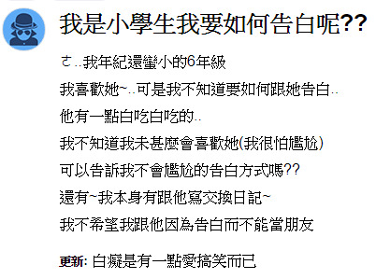  教師提問:  如果你是小學生本人，你希望網友可以給你甚麼具體的建議或回應?  (各組討論>完成展示至黑板>學生分享)  註:教師提問前小提醒，請針對留言中框出的部分思考再回答喔!  教師總結  1.同學寫出了那麼多種不同的建議非常不錯!不管喜歡的對象是誰，都能把喜歡的感覺適切的表達出來。  2.喜歡或好感表達後:  (1)對方感受到，恭喜你，把握機會或練習下一步。  (2)如果發現對方沒反應或反應不佳也沒關係，你已經嘗試了，也要恭喜你，因為生活有挑戰才有趣!  ■小禮物:情人節小動畫  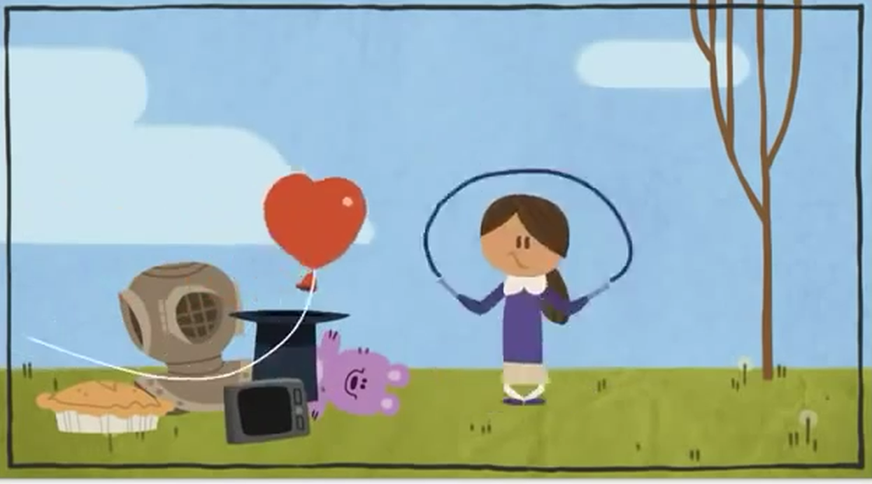  給教師的課後小建議(課程還可以繼續談…)  ■回過頭來看文本，你覺得到目前為止長頸鹿對鱷魚有沒有好感?為什麼?例如有什麼樣的表情?什麼樣的動作?  ■繪本裡以上是HAPPY ENDING!如果長頸鹿還是不喜歡鱷魚呢?  ■釐清焦點:  鱷魚做了那麼多努力卻還是得不到長頸鹿的青睞，並不是自己不好，無論如何都要尊重彼此的感受。(對學生而言面對的現實是:為什麼我那麼努力，做了這麼多事，他/她卻沒有注意我。)  ■針對網路留言板討論的部分教師還可以追問:  1.你覺得這位小學生還有什麼煩惱?  2.他為什麼要跟網友求助?  ■還可以參考不同教材、不同實作方式的情感教育課程  http://tesag.ntpc.edu.tw/fdownload/fdlist.asp?id={E28F5E9D-2E32-4BA2-99B1-F7BABE93FB5D}  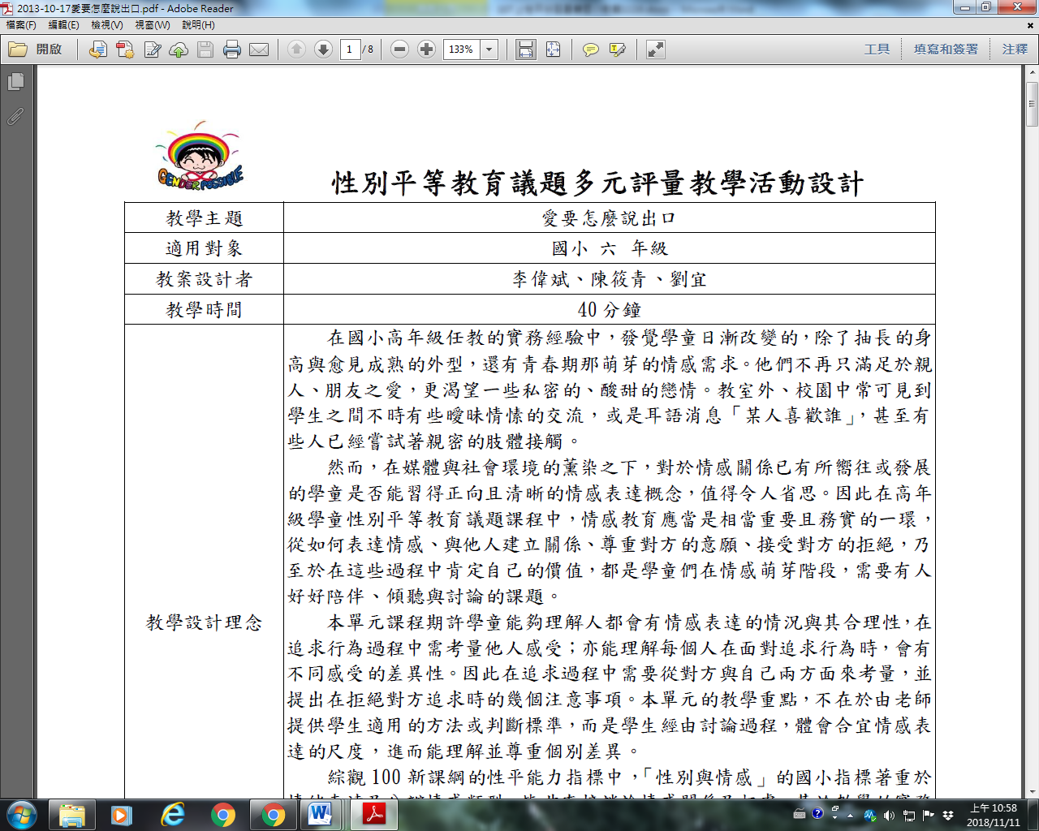  http://tesag.ntpc.edu.tw/fdownload/fdlist.asp?id={17EF5A19-3E21-4B04-9C42-444895F357EB}  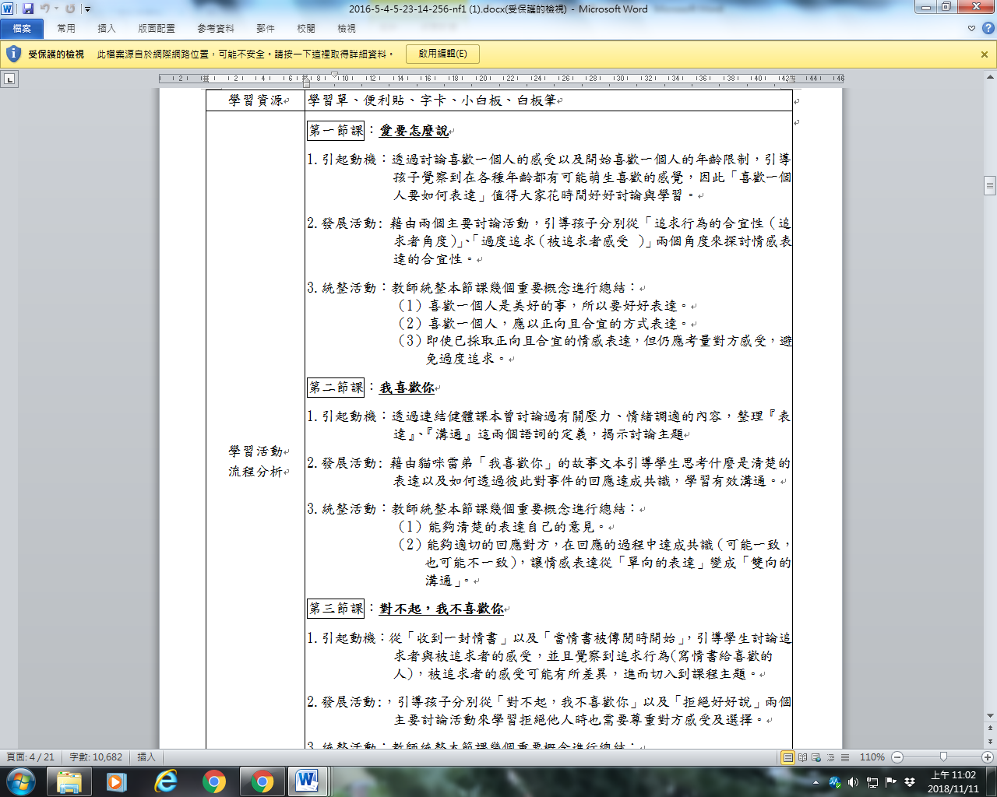  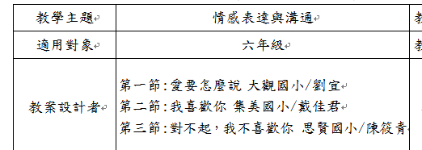 |  |  |  | 10分  10分  5分  15分 | 短文閱讀1張  (各組)  問答互動  小張便利貼  彩色筆  「鱷魚愛上長頸鹿」繪本導讀PPT  大張便利貼  彩色筆  留言板訊息1張(各組)  8開圖畫紙  彩色筆  情人節小動畫
  適合 | !

